附表2桃園市政府性別培力、宣導執行成果表
(每課程/活動填報1表)
項次 | 項目 | 資料內容 | 備註
1 | 主辦單位 | 政府單位，名稱：桃園市政府勞動局  民間單位，名稱：___________ | 分為政府單位或民間單位
2 | 協辦單位 | 政府單位，名稱：___________  民間單位，名稱：___________ | 分為政府單位或民間單位
3 | 年度 | 109年度
4 | 課程/活動日期 | 1-3月
5 | 課程/活動名稱 | 入國通報訪視
6 | 課程/活動對象 | 外籍移工及雇主
7 | 辦理形式 | 實地訪視 | 演講、電影賞析與導讀(討論會)、工作坊、讀書會等。
8 | 課程/活動類別 | 性別平等政策綱領  權力、決策與影響力  就業、經濟與福利  教育、文化與媒體  人身安全與司法  人口、婚姻與家庭  健康、醫療與照顧 環境、能源與科技  性別主流化的發展與運用  歷史發展與總體架構  工具概念與實例運用  性別統計  性別影響評估  性別預算  性別分析  性別基礎概念或性別平等意識培力  CEDAW  其他新興議題
9 | 課程/活動目標 | 藉由人員進行文宣發放同時進行法令宣導，讓雇主及外籍移工可得知相關法令之規範。 | 請以300字以內文字描述。
10 | 課程/活動簡介(大綱) | 移工入境我國提供勞務需申請入國通報，本局於接獲雇主申請後，將依據服務計畫書內容進行實地訪視，瞭解雇主提供移工生活照顧情形，並在訪視過程中宣導性平相關法令，統計109年1-3月訪視家數共6,021次數。 | 請以300字以內文字描述。
11 | 參加人數 | 1-3月共進行宣導家數6,021次，宣導人數達6,021人以上。 | 課程/活動以人數為計，非人次。
12 | 相關照片 | 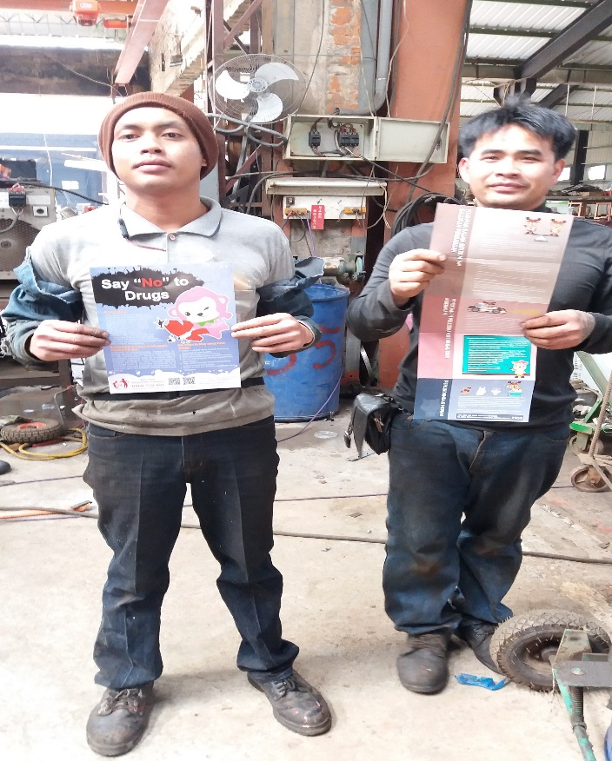  入國訪視向移工發放宣導DM  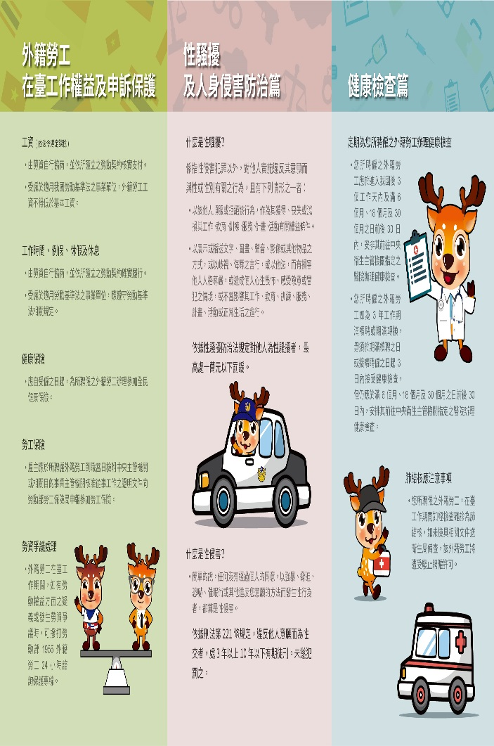  宣導摺頁內容 | 每張照片說明均為50字以內。
13 | 相關連結 | 無連結 | 請確認網路連結有效性。
14 | 聯絡方式 | 單位名稱：桃園市政府勞動局外勞事務科  聯絡人姓名：葉明哲  聯絡人電話：03-3322101#6821  聯絡人傳真：03-3341689_  聯絡人E-mail：10020474@mail.tycg.gov.tw
15 | 講師資料 | 無授課講師，屬宣導性質。 | 1.性別培力課程可能有眾多講師分授不同課程，請述明講師及其授課名稱。  2.請提供講師最新資料。  3.講師資料將隨同本成果表公布於網路，為個資法規範項目，請以書面或電子郵件徵詢講師個人同意上傳，並檢附「個人資料蒐集聲明暨同意書」。
16 | 滿意度分析 | 無 | 需包含統計分析，且需區分男女。
17 | 其他 | 無 | 均檢附電子檔即可。

